BÀI GIỚI THIỆU SÁCH DÀNH CHO GIÁO VIÊN THÁNG 1
Tên sách: Bài tập tuần môn tiếng việt từ lớp 1 đến lớp 5 tập 2
Kính thưa các đồng chí trong hội đồng sư phạm nhà trường! Như các đồng chí đã biết Tiếng Việt là môn học nền tảng, giữ vai trò đặc biệt quan trọng trong chương trình giáo dục tiểu học. Việc hình thành và phát triển cho học sinh các kĩ năng nghe, nói, đọc, viết không chỉ giúp các em học tốt các môn học khác mà còn góp phần bồi dưỡng tư duy, nhân cách và khả năng giao tiếp trong cuộc sống. Để phục vụ cho công tác dạy và học trong học kì 2 thư viện xin gửi tới các đồng chí bài giới thiệu bộ sách “Bài tập tuần môn Tiếng Việt từ lớp 1 đến lớp 5 tập 2” đã được biên soạn nhằm hỗ trợ hiệu quả cho hoạt động dạy và học môn Tiếng Việt ở bậc tiểu học.
Bộ sách được xây dựng theo chương trình giáo dục phổ thông hiện hành, bám sát nội dung sách giáo khoa, đảm bảo tính khoa học, hệ thống và phù hợp với đặc điểm tâm lí lứa tuổi học sinh. Mỗi cuốn sách được thiết kế theo từng tuần học, giúp giáo viên và phụ huynh dễ dàng theo dõi tiến độ, đồng thời tạo cho học sinh thói quen học tập đều đặn, có kế hoạch.  Nội dung bài tập trong bộ sách rất đa dạng và phong phú, bao quát đầy đủ các mạch kiến thức của môn Tiếng Việt như: đọc hiểu, chính tả, luyện từ và câu, | 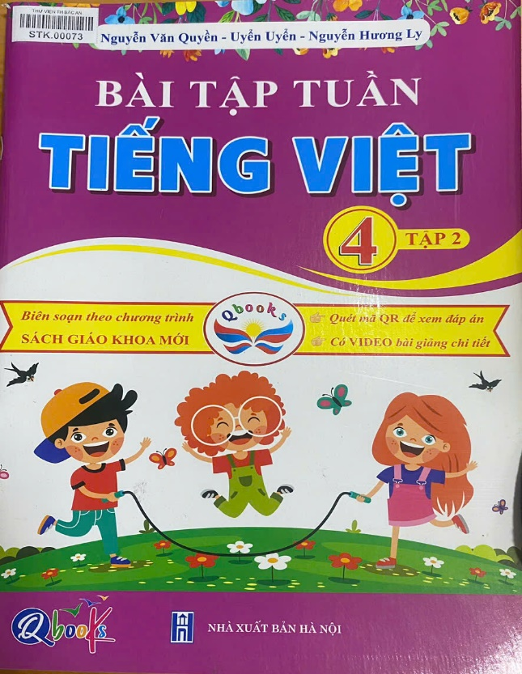
tập làm văn, kể chuyện. Các dạng bài được sắp xếp từ dễ đến khó, từ nhận biết đến vận dụng, giúp học sinh từng bước củng cố kiến thức, rèn luyện kĩ năng và phát triển năng lực ngôn ngữ một cách bền vững.
Một điểm nổi bật của bộ sách là tính thực hành cao. Các bài tập không chỉ giúp học sinh ôn luyện kiến thức đã học trên lớp mà còn khuyến khích các em vận dụng Tiếng Việt vào những tình huống gần gũi với đời sống. Qua đó, học sinh được rèn khả năng diễn đạt, tư duy sáng tạo và bày tỏ cảm xúc, suy nghĩ của bản thân.Với hình thức trình bày rõ ràng, ngôn ngữ trong sáng, phù hợp, bộ sách “Bài tập tuần môn Tiếng Việt từ lớp 1 đến lớp 5 tập 2” là tài liệu hữu ích cho giáo viên trong quá trình giảng dạy, là người bạn đồng hành tin cậy của học sinh trong học tập, đồng thời là công cụ hỗ trợ hiệu quả cho phụ huynh trong việc kèm cặp con em tại nhà. Các đồng chí hãy đến thư viện để mượn và tham khảo nhé. Buổi giới thiệu sách hôm nay đến đây là kết thúc. Xin trân trọng cảm ơn các đồng chí đã lắng nghe!
Nguyễn Trãi, ngày 26 tháng 01 năm 2026
NHÂN VIÊN THƯ VIỆN PHÓ HIỆU TRƯỞNG

Đặng Thị Liễu Nguyễn Thị Bích Thuỷ

